Bài 1 : bài tập về lệnh cat, touch, more, less
- Lệnh touch dùng để tạo file mới
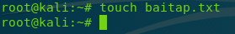

- Các công dụng của lệnh cat
- Đọc nội dung của tập tin
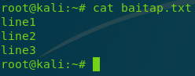

- Loại bỏ các dòng trống
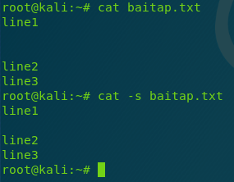

- Hiển thị ký tự tab
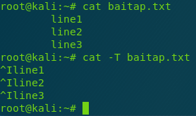

- Hiển thị số dòng
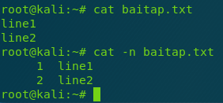

- Các ví dụ về lệnh more và less
- Lệnh more
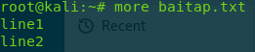

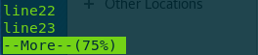
- Lệnh less


Bài 2 : bài tập về wc và sort
- Hiển thị số lượng các từ trong một file text

- Hiển thị số dòng trong một file text
- Hiển thị số ký tự trong một file text
- Hiển thị danh sách các file trong thư mục /usr/bin
- Sắp xếp các file trong thư mục usr/bin giảm dần
- Sắp xếp các file trong thư mục usr/bin tăng dần
- Hiển thị số lượng các file trong một thư mục cụ thể

Bài 3 : Bài tập về lệnh head, tail
Dùng lệnh cat xem /etc/passwd rồi copy tập tin sang /mydir/mypasswords.txt
Dùng lệnh head cho biết thông tin về 3 user đầu trong mypasswords.txt
Dùng lệnh tail cho biết thông tin về 3 user cuối trong mypasswords.txt
Lệnh nào trong ba lệnh trên cho biết thông tin từ user thứ 4 cho đến hết
Cho biết thông tin từ user thứ 4 đến user thứ 15
Sử dụng lệnh wc cho thích hợp để cho biết tổng sô user trong mypasswords.txt

